Муниципальное автономное общеобразовательное учреждение
Г. Жуковки
«Лицей №1 им. Героя Советского Союза Д.С.Езерского»

Страницы семейной славы -2018

Рассказ

Мои прадеды–Герои!

Выполнил Сосновский Матвей,
ученик 4 класса
Руководитель Буча Татьяна Ивановна,
учитель начальных классов

Много лет прошло с тех пор, как отгремела война. Наше поколение, к счастью, не слышит выстрелов и взрывов, но мы знаем, какой ценой далась нашим предкам мирная жизнь. Я горжусь тем, что и в моей семье были настоящие герои, которые внесли большой вклад в победу над немецко-фашистскими захватчиками.
Нет в России семьи такой,
Где б не памятен был свой герой.
Агранович Е.Д

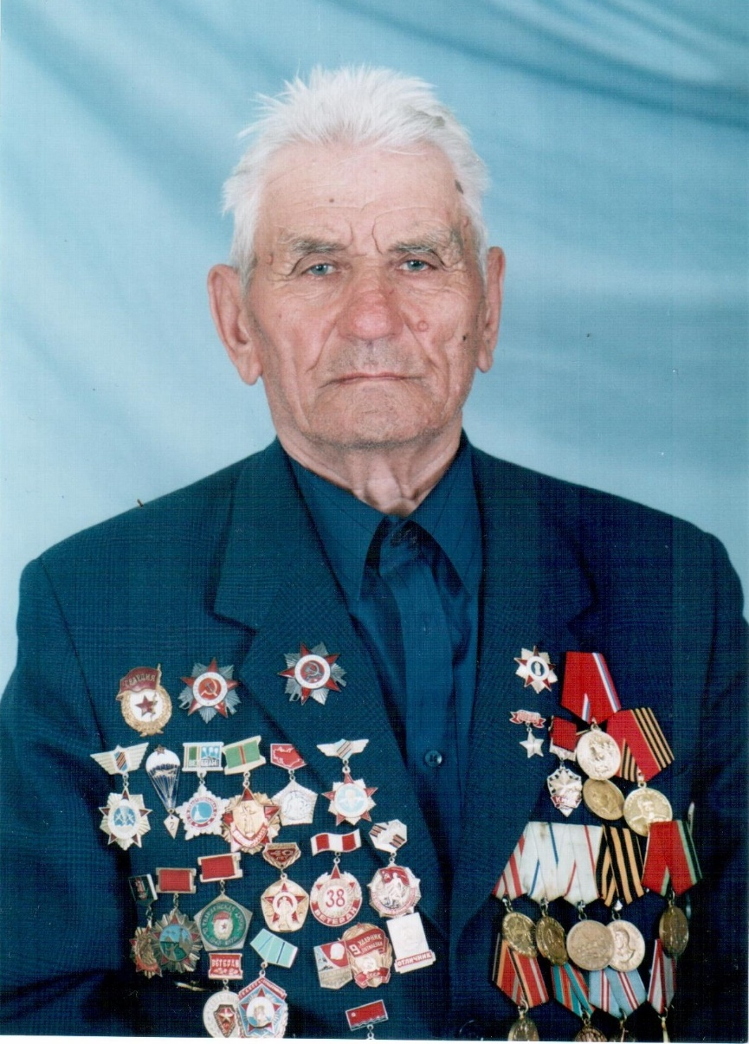
Степаненков Павел Фёдорович (1922-2014г.г.)
Мой прадед (папа бабушки) Степаненков Павел Федорович прошел всю войну. В мае 1941 года прадеда призвали в Красную Армию. Попал в Ижевскую военную школу младших командиров пулеметно-десантного полка. А тут страшная беда нависла над нашей страной. Война!
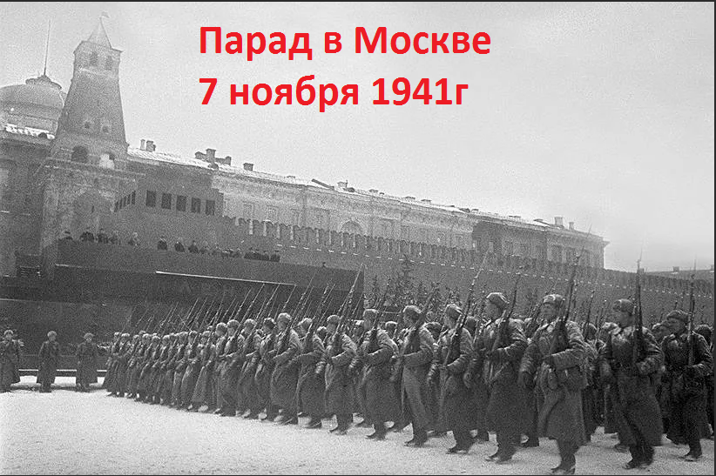
6 ноября курсанты прибыли в Москву, а 7 ноября 1941 года прадед парадным шагом со всем боевым оружием прошел по Красной площади и в бой, в настоящий жестокий и кровавый бой под г. Кимры. Немцам до него оставалось 18 км. Но наши прадеды не подпустили немцев к городу. И погнала наша армия врага на запад.
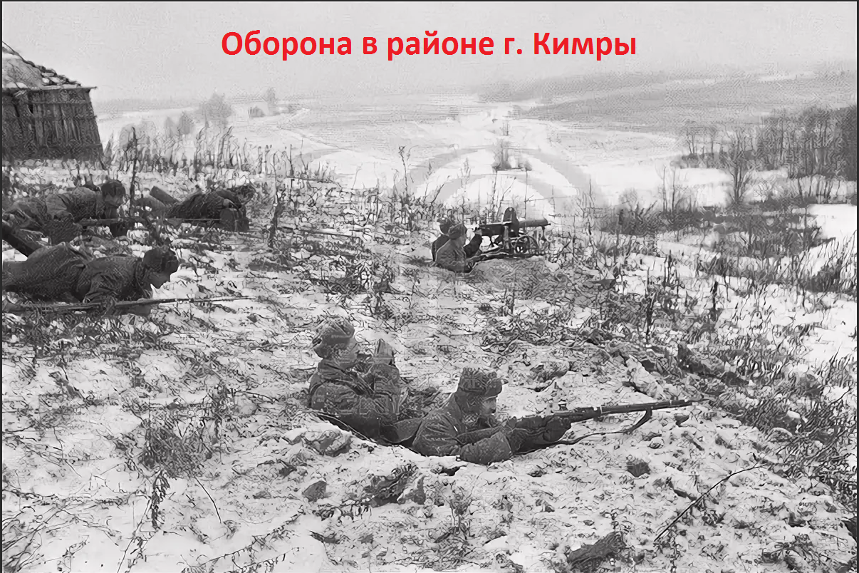
В ноябре 1941 года прадед был тяжело ранен, когда ночью ходили боем в разведку. Но он был богатырем , выздоровел и попал на Северный Кавказ в 212-ю десантную бригаду. Бои на Новороссийском направлении, Ессентуки, Пятигорск, Сталинград… Прадедушка до 3 февраля 1943 года участвовал в уличных сталинградских боях в составе 62-й армии Чуйкова.Тяжелые испытания прошли защитники Сталинграда. Видел прадед, как с оружием в руках выходят немцы из подвала универмага, и среди них фельдмаршал Паулюс. Тот самый генерал Паулюс, командующий 6-й немецкой армией, рвущейся к Сталинграду.
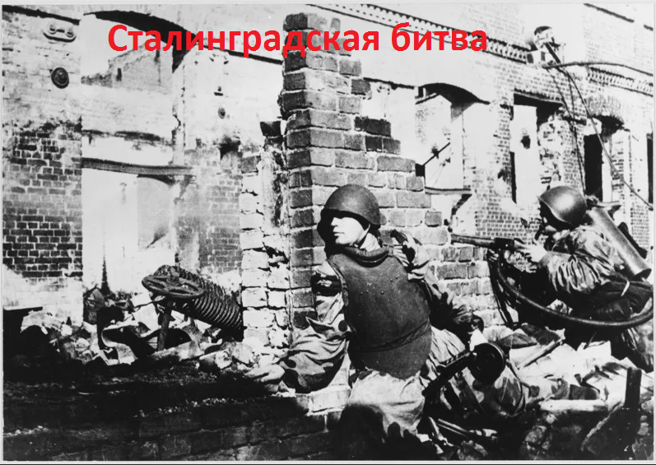
На митинге Победы в Сталинграде 4 февраля 1943 году прадед стоял у знамени своей дивизии.
Потом была Курско-Орловская дуга, взятие Винницы – одного из логовищ Гитлера. Был ранен, но смерть опять прошла мимо. После госпиталя участвовал в разгроме немецкой Курляндской группировки, потом была Западная Украина, Прибалтика, Мурманск и финская граница. Демобилизовался прадед в 1949 году инвалидом второй группы. У него , старшего лейтенанта - 20 правительственных наград, в их числе ордена Отечественной войны 1-й и 2-й степени, орден Красной Звезды, медаль «За отвагу».
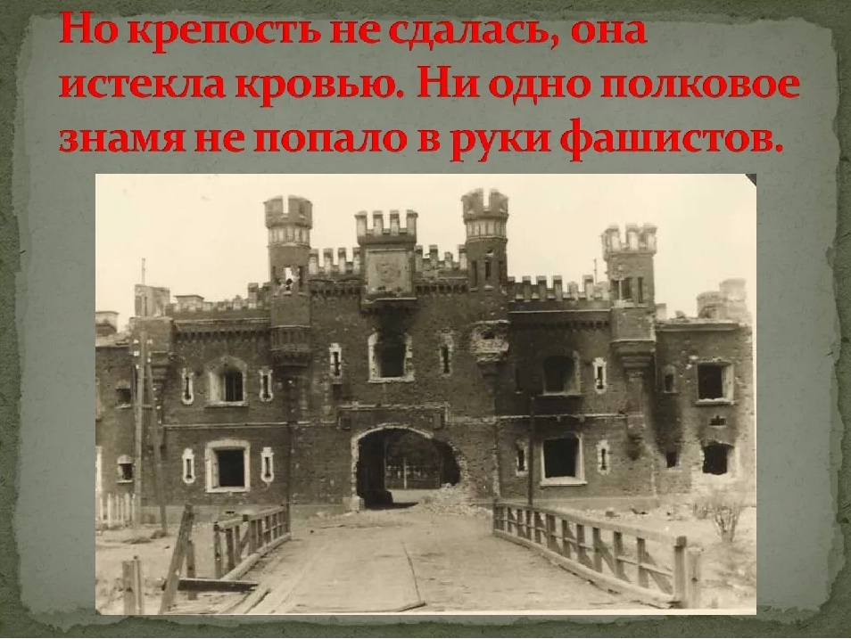

Первой приняла удар войны Брестская крепость. Окруженные врагом защитники крепости до конца стойко и мужественно держали оборону. Защитником крепости был другой мой прадед Степаненков Александр Федорович. Его имя написано на стене крепости. Но когда были рассекречены немецкие архивы, мы узнали, что прадед был ранен и взят в плен. Он был переправлен в лагерь « Stalag-312» и 21 февраля 1942 года расстрелян.
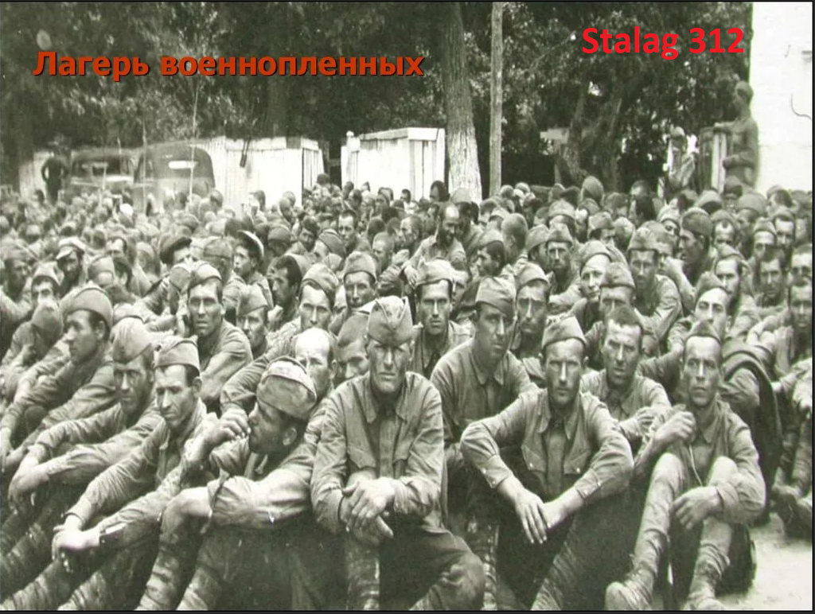
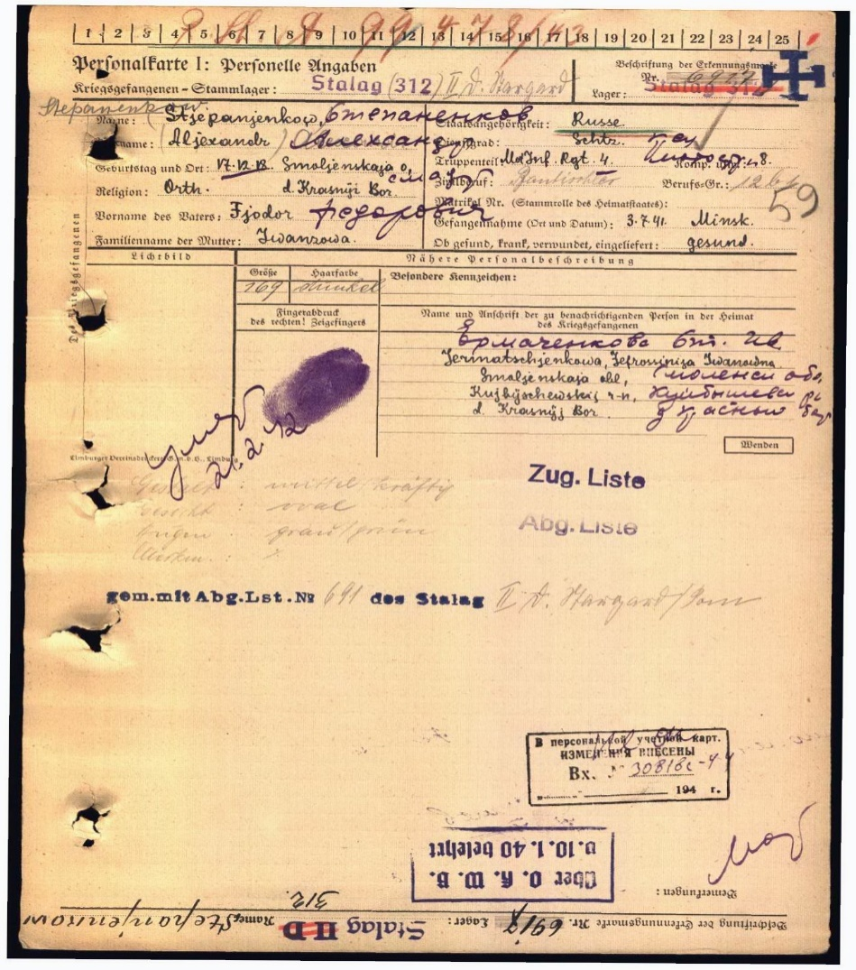

В 1,5 года остался сиротой мой дед.
Прадед (папа дедушки), пропал в 1943 году безвести, а прабабушка (мама дедушки) умерла в 1945 году от воспаления легких.

Я горжусь защитниками нашей Родины, особенно своими прадедушки. Они жизнью своей рисковали, чтобы мне родиться на белый свет.
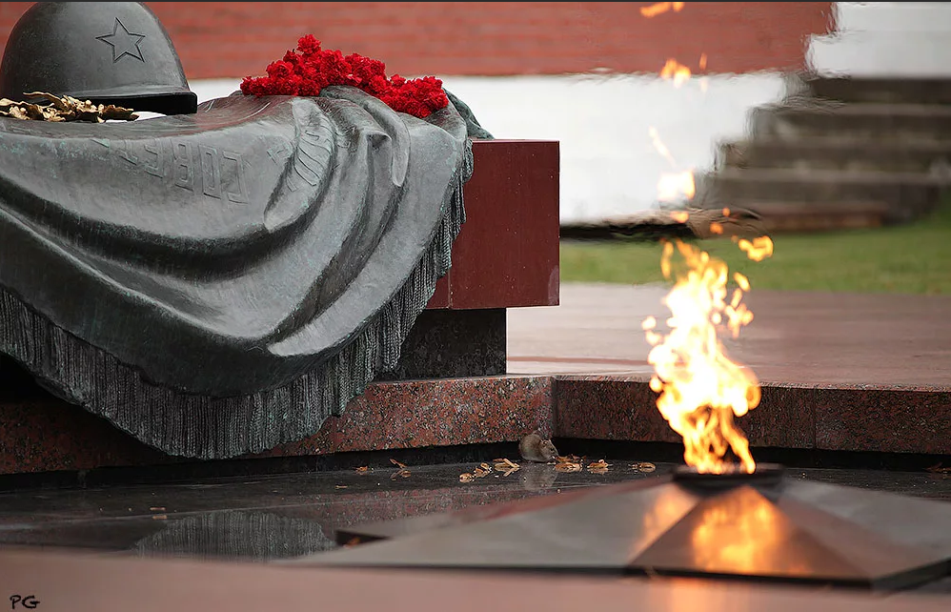
Прошла война, прошла страда, но боль взывает к людям.
Давайте, люди никогда об этом не забудем!!!

